ОТЧЕТ
об участии в профилактических мероприятиях «Внимание – дети!» в МБОУ «СОШ№8»
сентябрь 2020-2021 учебного года

В МБОУ СОШ№8» с 24 августа по 6 сентября проводилась акция «Внимание – дети!»
- Классные руководители 1-11 классов провели беседы по предупреждению правил дорожного движения (Охват 826 учащихся).

- В начальных классах были проведены классные часы на тему «Внимание, дорога!»(Охват более 400 учащихся).
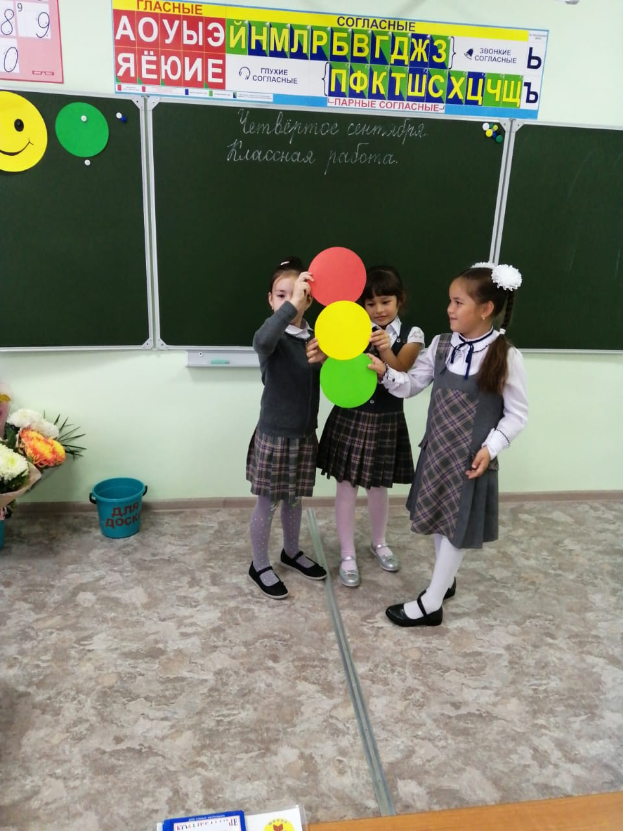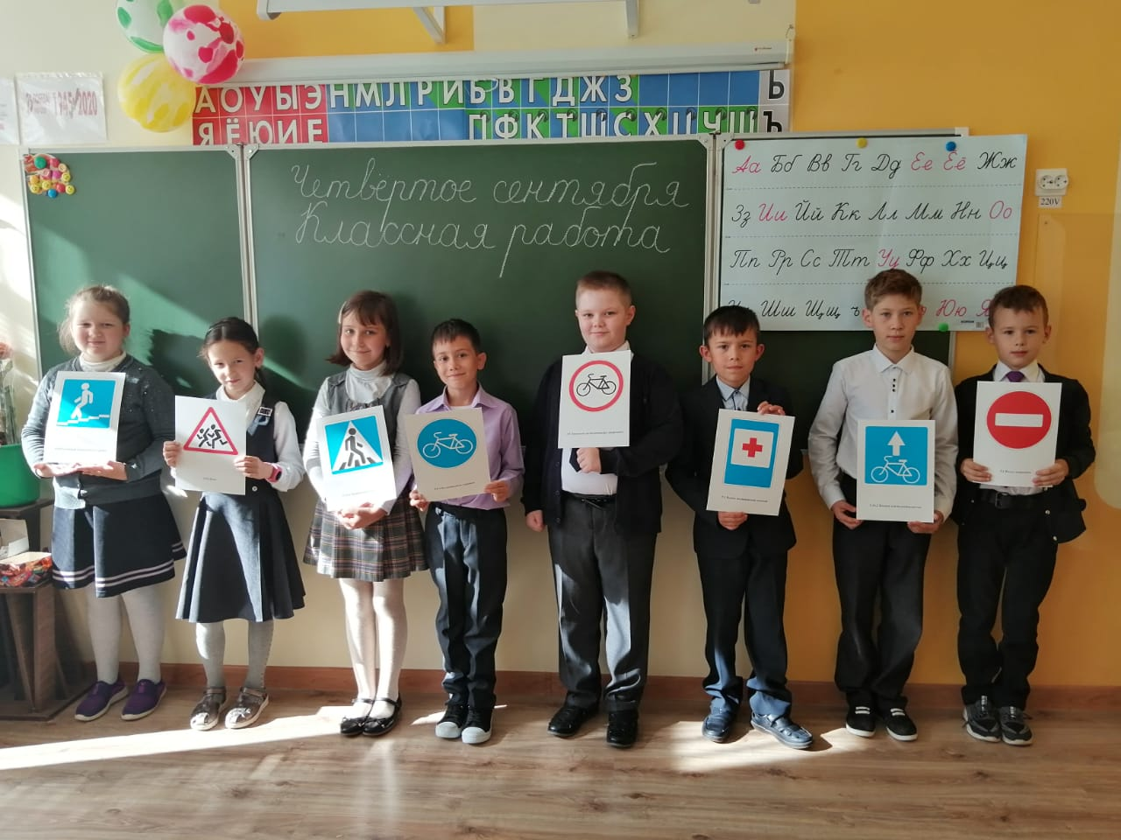

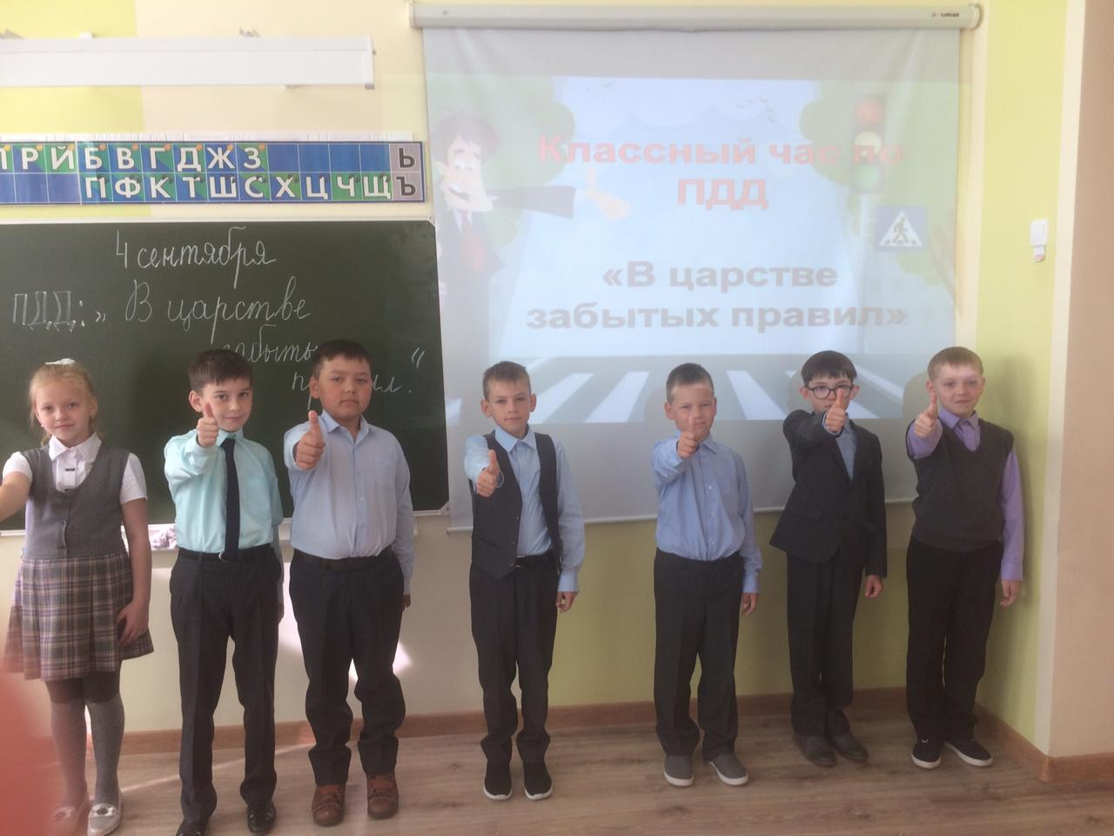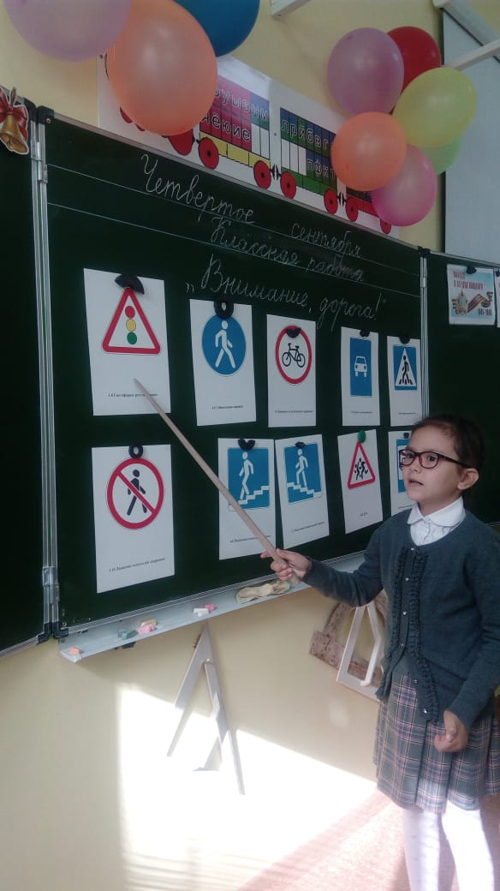

- С младшими школьниками были проведены практические занятия на проспекте Шашина – около пешеходных переходов возле школы (3 и 4 сентября), на которых юные инспекторы движенияСОШ№8 – учащиеся 3А класса научили правильно переходить дорогу, был указан безопасный путь следования в школу, из школы домой, в магазин.
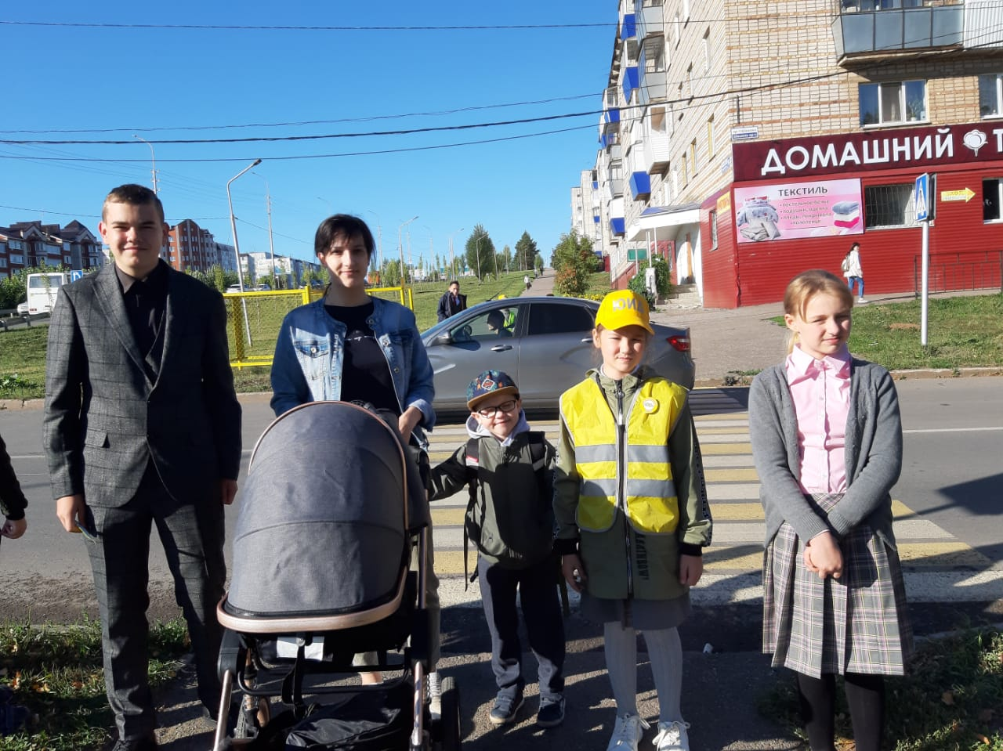

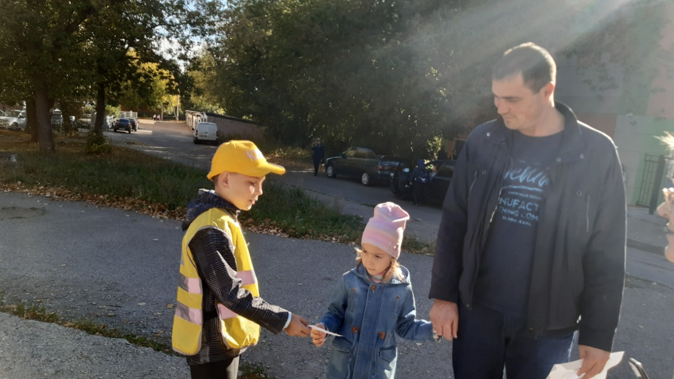

Каждому первокласснику была вручена Памятка юного пешехода. (Охват более 400 учащихся).
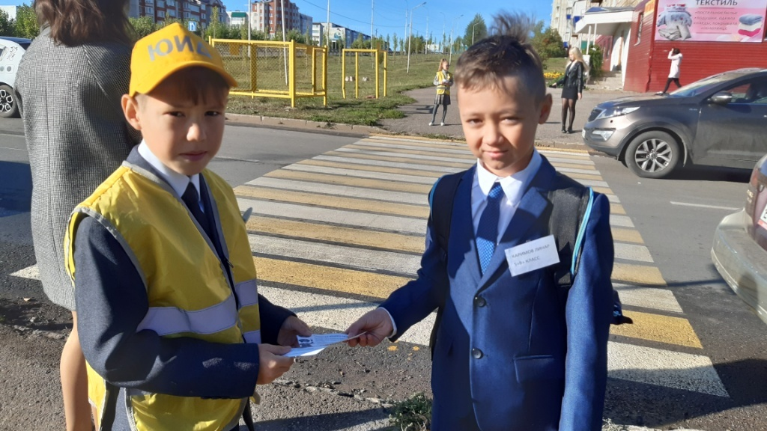

- Был проведен конкурс рисунков среди учащихся 1-4 классов (охват более 400 детей) на тему «Я знаю и соблюдаю ПДД».
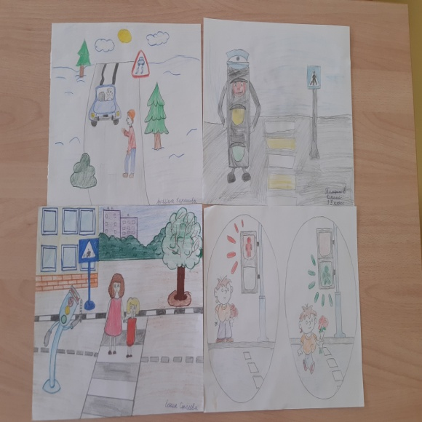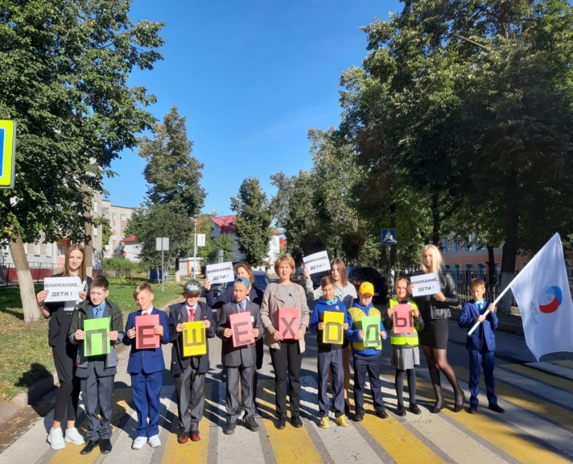

Руководитель отряда ЮИД : Шарафутдинова Л.Р.

